Inhalt:
9 - Plotten und Drucken
9.1 - Überblick
9.2 - Plotten (HPGL Fileformat)
9.2.1 - Allgemeine Kommandos
9.2.2 - Seitengrößeneinstellung
9.2.3 - Nullpunktverschiebung
9.3 - Plotten (Postscript Fileformat)
9.4 - Print-Icon.

Plotten und Drucken

Überblick
Man kann beide Kommandos über das Filemenü errreichen:
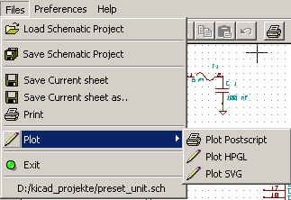
Das Ausgabeformat kann Postscript, HPGL oder SVG sein. Man kann die Zeichnung auch direkt mit der Druckfunktion des Systems drucken.

Plotten (HPGL Fileformat)

Allgemeine Kommandos
Dieses Kommando erlaubt die Erzeugung eimes HPGL Files.
In diesem Format kann man definieren:
- Zeichenstiftnummer
- Zeichenstiftdurchmesser (in 0,001 inch).
- Zeichenstiftgeschwindigkeit (in cm/s).
- Seitengröße.
- Nullpunktverschiebung.

Plotter Einstellungsdialog:

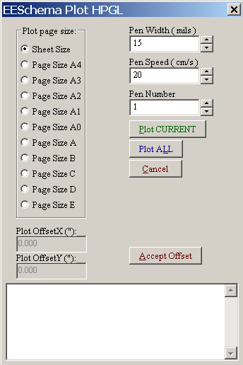

Plot All erlaubt den Ausdruck der kompletten Hierarchie (je ein File für jede Seite wird erzeugt).
Plot CURRENT erzeugt nur ein File für die aktuelle Seite. Der Filename ist der Zeichnungsname mit der Dateierweiterung .plo.

Seitengrößeneinstellung
Sheet Size ist standardmäßig ausgewählt. In diesem Fall wird die Seitengröße durch den Zeichnungtitelblock mit Skalierungsfaktor 1 bestimmt. Bei einer anderen Seitengröße (A4 with A0, or A with E) wird der Skalierungsfaktor automatisch an die Seite angepasst.

Nullpunktverschiebung
Für jede Standardgröße kann ein Offset bestimmt werden, so daß die Zeichungen bestmöglich ausgerichtet sind.

Der Grund ist, daß Plotter ihren Nullpunkt entweder in der Mitte oder in der linken unteren Ecke haben. Diese Angabe ist deshalb erforderlich.

Grundsatz:
- Für Plotter deren Nullpunkt in der Mitte liegt muß der Offset die halbe Seitengröße haben und dieses Maß negativ eingetragen werden.
- Für Plotter deren Nullpunkt links unten liegt, beträgt der Offset 0.

Einstellen der Nullpunktverschiebung:
- Auswahl der Seitengröße.
- Einstellen Nullpunktverschiebung X und Y.
- Click auf den Button Accept Offset.

Plotten (Postscript Fileformat)
Dieses Kommando erlaubt die Erzeugung eines PostScript-Files.

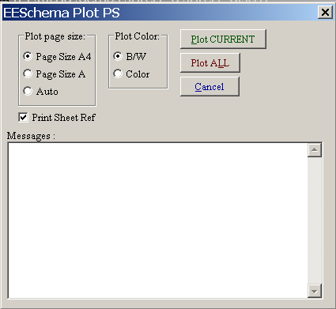

Plot CURRENT erzeugt nur ein File für die aktuelle Seite.
Plot All erlaubt den Ausdruck der kompletten Hierarchie (je ein ps-File für jede Seite wird erzeugt).

Man kann die Option abwählen, die sonst einen Seitenrahmen erzeugt - Print Sheet Ref. Das ist nützlich wenn ein EPS-Postscriptfile erzeugt werden soll, welches mit einem Textverarbeitungssystem eingefügt und weiterverarbeitet wird. Ein Popup-Fenster zeigt den erzeugten Filenamen.

Print-Icon.
Diese Kommando , ist gleich zu dem vorhergehenden und erlaubt die Erzeugung des Ausdrucks auf dem Standarddruckern des Betriebsystems.

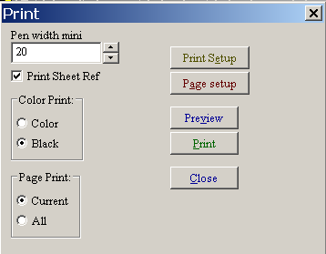
Das Druckkommando erlaubt:
Print CURRENT erzeugt nur ein File für die aktuelle Seite.
Print All erlaubt den Ausdruck der kompletten Hierarchie (je ein ps-File für jede Seite wird erzeugt).

Die Farbdruckoption erlaubt die Auswahl auf Farb- oder Schwarz/Weißdruckern. Bei Schwarz/Weißausdrucken wird jede andere Farbe als Weiß, als Schwarz dargestellt. Diese Option ist grundsätzlich notwendig wenn ein Schwarz/Weiß-Laserdrucker eingesetzt wird, andernfalls sind Halbtöne schlecht lesbar.

Deutsche Übersetzung (uwe.knietzsch@tarnsat.de)

